Sugestie i porady dla rodzica
Temat: Happy Easter
- Wprowadzane słówka to easter egg, cake, lamb.
- Hello hello
Witamy się piosenką „Hello hello”.
https://www.youtube.com/watch?v=fN1Cyr0ZK9M
- Who is that ?
Siadacie z dzieckiem przy stole bądź na dywanie. Dziecko musi usiąść naprzeciwko Państwa. Zabieramy wszystkie karty pokazowe ( poniżej) i kładziemy na dywanie , stole obrazkiem na dół . Zadaniem dziecka na początku jest wybranie karty ale NIE ZABRANIE . Następnie Państwo zabieracie kartę (nie pokazując dziecku obrazka) i opisujecie trzema zdaniami obrazek . Zadaniem dziecka jest odgadnięcie najpierw po polsku później po angielsku powiedzenie co to jest.
Ps. Przy opisywaniu obrazka , które jest nowym słówkiem niech dziecko odpowie tylko po polsku.
- Easter Twins Cards( można zagrać z rodziną )
Jest to zmodyfikowana wersja Czarnego Piotrusia (do której musicie wydrukować je więcej razy, w zależności od liczby dzieci w grupie): każdemu członkowi rodziny rozdajemy po 2 różne karty (pomijacie te z napisem Happy Easter), resztę kładziecie na podłodze tak, jak w grze memory. Dzieci odkrywają je po kolei – jeżeli trafią na kartę-parę (pasującą do jednej z tych, które już mają :)), zabierają ją i odkładają parę na bok; karta z napisem oznacza, że “tracą” kolejkę; wygrywa ten, kto pierwszy “pozbędzie się” swoich kart, możecie też grać do momentu aż wszyscy skompletują pary. To gra, w której pojawia się element zaskoczenia i lekka “adrenalina” (czy trafię na TĘ kartę czy nie) ;)
- Easter Basket
Proszę o puszczenie dziecku piosenki o wysłuchanie jej . Przetłumaczenie wraz z dzieckiem i nauczenie się jej.
https://www.youtube.com/watch?v=85iD8QA9X_M
- Bingo ( gra dla całej rodziny)
Siadamy z rodziną na dywanie i wybieramy prowadzącego gry. Uczestnikom rozdajemy plansze ( poniżej). Prowadzący gry mówi wyraz z planszy a uczestnicy znajdując obrazek kładą klamerkę na obrazku. Uczestnik , który położy klamerkę na ostatnim obrazku krzyczy Bingo i wygrywa.

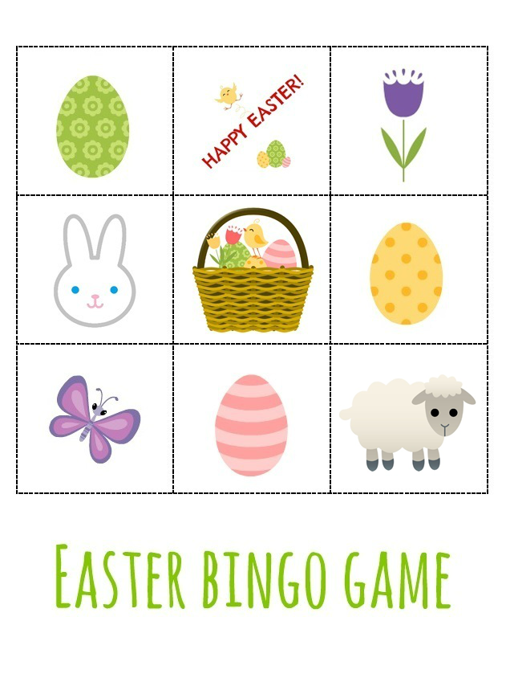
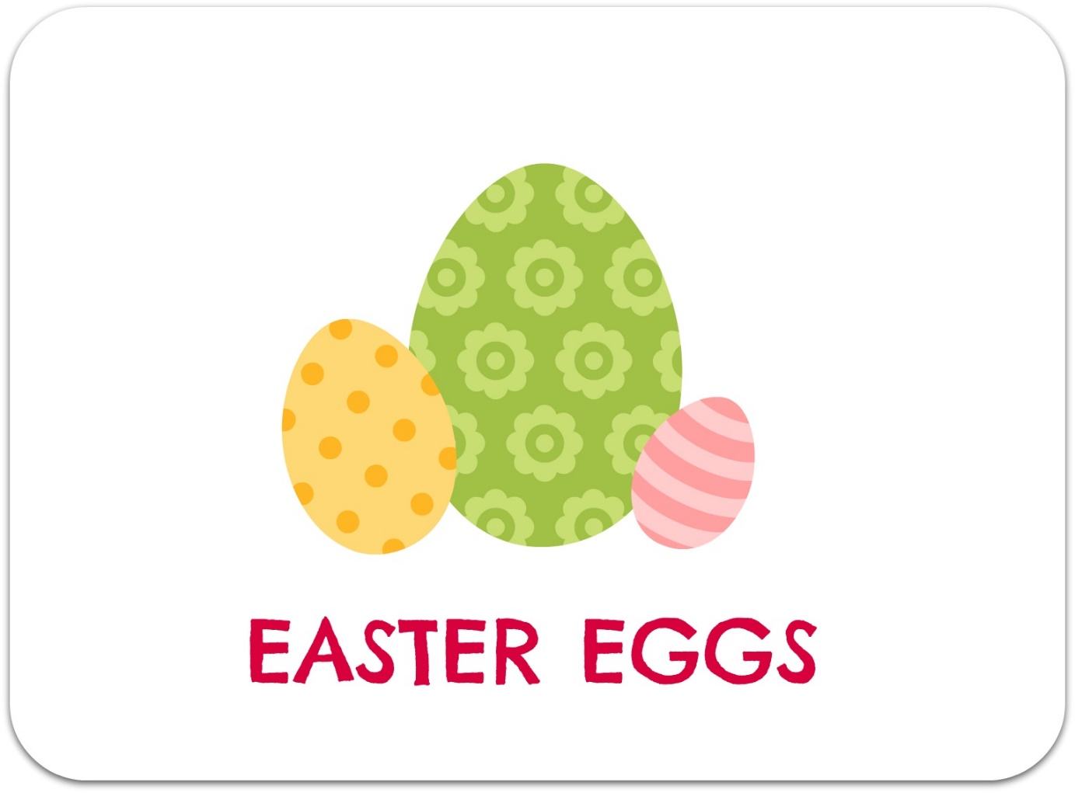
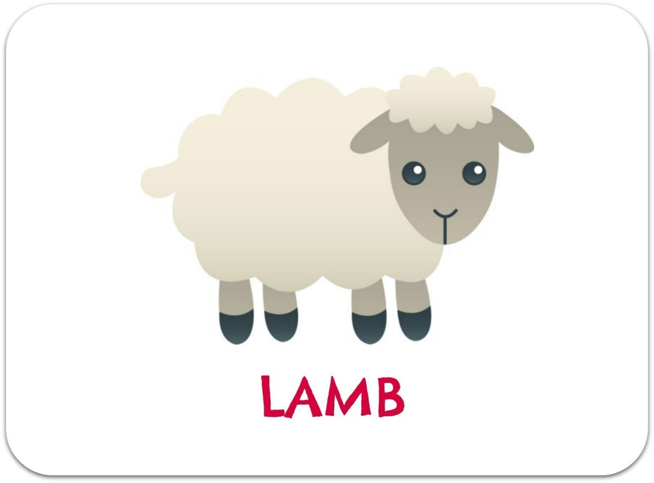
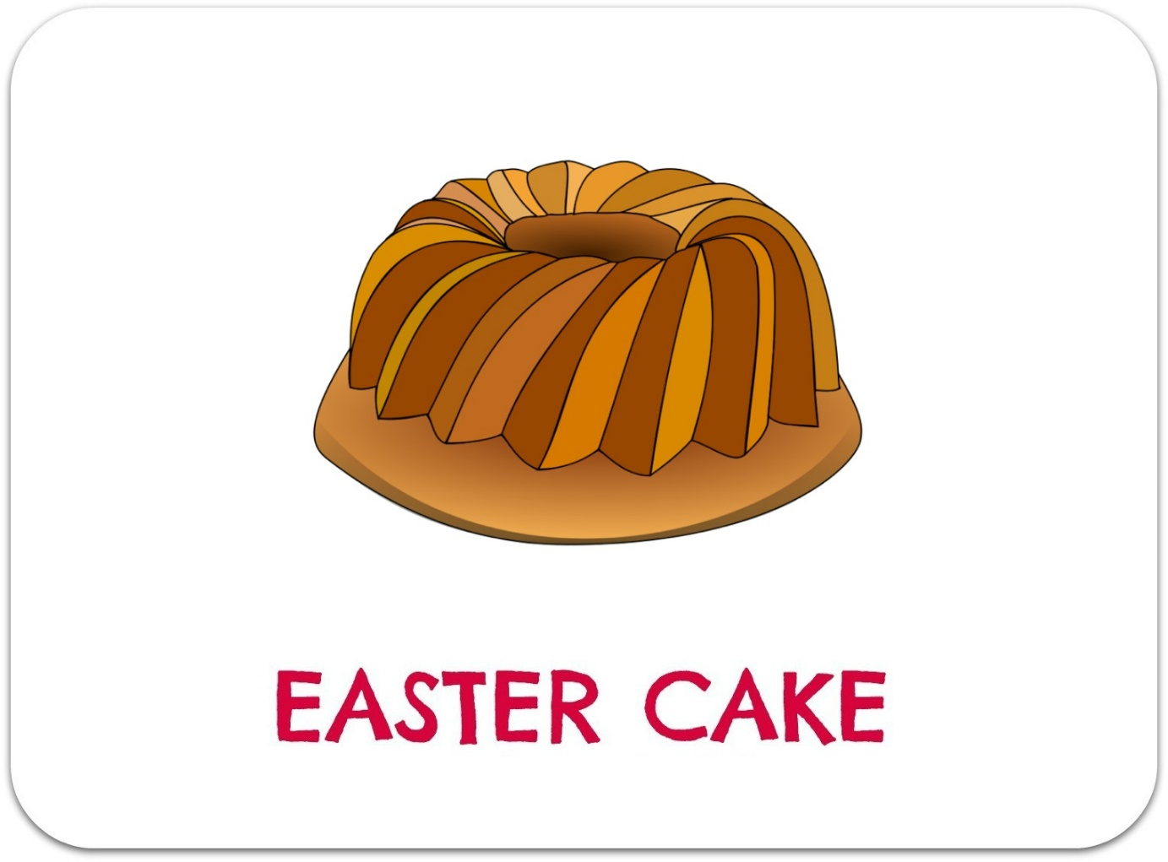

Good Luck. Have fun
Pani Martyna
